Executar Termo de Execução Descentralizada - TED\_V1.0

Bizagi Modeler

Índice

[Executar Termo de Execução Descentralizada - TED\_V1.0 1](#_Toc256000000)

[Bizagi Modeler 1](#_Toc256000001)

[1 Executar Termo de Execução Descentralizada (TED) 3](#_Toc256000002)

[1.1 Executar Termo de Execução Descentralizada (TED) 4](#_Toc256000003)

[1.1.1 Elementos do processo 4](#_Toc256000004)

[1.1.1.1 Denúncia ou Rescisão no SEI 4](#_Toc256000005)

[1.1.1.2 Suspensão da Descentralização no SEI 5](#_Toc256000006)

[1.1.1.3 Prorrogação de Ofício no SEI 6](#_Toc256000007)

[1.1.1.4 Monitorar e Avaliar a Vigência 6](#_Toc256000008)

[1.1.1.5 Termo Aditivo no SEI 7](#_Toc256000009)

[1.1.1.6 Iniciar Execução do TED 8](#_Toc256000010)

[1.1.1.7 Subrogação de Plano de Ação no Transferegov.br 9](#_Toc256000011)

[1.1.1.8 Monitorar e Avaliar a  Execução 16](#_Toc256000012)

[1.1.1.9 Registrar Evidências da Execução 16](#_Toc256000013)

[1.1.1.10 TED Encerrado 18](#_Toc256000014)

[1.1.1.11 Elaborar  Relatório de Cumprimento do Objeto 18](#_Toc256000015)

[1.1.1.12 Avaliar Resultados da Execução 19](#_Toc256000016)

[1.1.1.13 Tomada de Contas Especial (TCE) 21](#_Toc256000017)

[1.1.1.14 Aprovar RCO 21](#_Toc256000018)

[1.1.1.15 Analisar Dados Financeiro 22](#_Toc256000019)

[1.1.1.16 Providenciar Guia de Recolhimento da União - GRU 23](#_Toc256000020)

[1.1.1.17 Registrar Prestação de Contas no SIAFI 23](#_Toc256000021)

[1.1.1.18 TED Executado 24](#_Toc256000022)

[1.1.1.19 Unidade Descentralizada (Recebedora) 24](#_Toc256000023)

1. Executar Termo de Execução Descentralizada (TED)



Descrição

Procedimento de execução de Termo de Execução Descentralizada - TED entre órgãos federais

Versão:

1.0

Autor:

CEPRO/CGGES/DEGOV/SPU/MGI

* 1. Executar Termo de Execução Descentralizada (TED)
     1. Elementos do processo
        1. Denúncia ou Rescisão no SEI

Descrição

1. A Unidade Descentralizadora executora do TED (CG) pode **verificar Denúncia ou Rescisão do** **TED** e instruirdiretamente no processo SEI.

2. Em caso de haver **verificação de Denúncia ou Rescisão** durante a execução do TED, ocorrerá a paralisação e o encerramento do TED.

3. O TED poderá ser **denunciado** a qualquer tempo, hipótese em que os partícipes ficarão responsáveis somente pelas obrigações pactuadas e auferirão as **vantagens do período** em que participaram voluntariamente do TED.

4. São motivos para **rescisão** do TED:

     4.1 o inadimplemento de cláusulas pactuadas.

     4.2 a constatação, a qualquer tempo, de irregularidades em sua execução.

     4.3 a verificação de circunstâncias que ensejem a instauração de tomada de contas especial.

     4.4 a ocorrência de caso fortuito ou de força maior que, mediante comprovação, impeça a execução do objeto.

5. Nas hipóteses de **denúncia** ou de **rescisão** do TED, os créditos orçamentários e os recursos financeiros transferidos e não executados no objeto serão devolvidos no prazo de **30 dias**, contado da data de publicação do evento.

     5.1 Na hipótese de ter **havido execução orçamentária e financeira**, a Unidade Descentralizadora executora solicitará à Unidade Descentralizada a apresentação do **Relatório de Cumprimento do Objeto** do TED, observado o prazo estabelecido de **30 dias**.

     5.2 Na hipótese de **não haver apresentação do Relatório de Cumprimento do Objeto**, a Unidade Descentralizadora executora solicitará à Unidade Descentralizada a instauração imediata da **Tomada de Contas Especial** **(TCE)** para apurar os responsáveis e eventuais danos ao erário.

6. A Rescisão após assinada deve ser comunicada a Coordenação-Geral de Orçamento e Finanças (CGOFI/DEGOV/SPU) para providências quanto ao **Registro da Inadimplência** do TED.

* + - 1. Suspensão da Descentralização no SEI

Descrição

1. A Unidade Descentralizadora executora do TED (CG) pode **verificar Indícios de Irregularidades durante a execução do** **TED** pela Unidade Descentralizada beneficiária (Órgão Recebedor), e instruirdiretamente no processo SEI.

2. Em caso de verificação de **indícios de irregularidades** durante a execução do TED, a Unidade Descentralizadora executora suspenderá as descentralizações e estabelecerá o prazo de **30 dias**, contado da data da suspensão, para que a Unidade Descentralizada apresente justificativas.

    2.1 O prazo previsto de **30 dias** poderá ser prorrogado uma vez, por igual período.

  2.2 Após o encerramento do prazo previsto de **30 dias**, a Unidade Descentralizadora executora manifestará o **aceite ou rejeição** das justificativas apresentadas pela Unidade Descentralizada, com a fundamentação de sua avaliação e decisão sobre:

          2.2.1 a possibilidade de **retomada da execução** do objeto; ou

          2.2.2 a **rescisão** do TED.

3. A Descentralização após suspensa deve ser comunicada a Coordenação-Geral de Orçamento e Finanças (CGOFI/DEGOV/SPU) para providências quanto ao **Registro da Inadimplência** do TED.

* + - 1. Prorrogação de Ofício no SEI

Descrição

1. A Unidade Descentralizadora executora do TED (CG) pode realizar **Alteração de Prazo de Ofício no TED,** instruindo diretamente no processo SEI.

2. O TED poderá ser **alterado de Ofício** considerando:

     2.1 **Culpa exclusiva** da Unidade Descentralizadora: Quando for detectado que o tempo de atraso do repasse financeiro pela Unidade Descentralizadora impactou o prazo final de execução do objeto do TED.

2.2 Alteração de **Prazo**: (1) **Prorrogação de Ofício** ao termo original quando o prazo de vigência sofrer atraso de responsabilidade da Unidade Descentralizadora.

3. As alterações de ofício serão aprovadas pelo Gabinete/SPU e pela Unidade Descentralizada beneficiária (Órgão Recebedor), observada a tempestividade, de forma que não haja prejuízo à execução do objeto pactuado.

4. A equipe técnica da Unidade Descentralizadora executora do TED (CG), por meio do processo SEI, realiza o seguinte procedimento:

     4.1 **Disponibiliza em bloco de assinatura** a **Prorrogação de Ofício** para assinatura do responsável signatário do Gabinete/SPU.

     4.2 **Disponibiliza para assinatura externa** a **Prorrogação de Ofício** para assinatura do responsável signatário da Unidade Descentralizada beneficiária (Órgão Recebedor).

* + - 1. Monitorar e Avaliar a Vigência

Descrição

1. A Unidade Descentralizada beneficiária (Órgão Recebedor) **acompanha, monitora e avalia** o **prazo de encerramento da vigência** do TED pactuado.

2. O **prazo de vigência** do TED não será superior a **60 meses**, incluídas as prorrogações.

    2.1 Excepcionalmente, a vigência do TED poderá ser prorrogada por até 12 meses, além do prazo previsto de 60 meses, mediante justificativa da Unidade Descentralizada e aceite pela Unidade Descentralizadora executora, nas hipóteses em que:

I - tenha ocorrido atraso na liberação dos recursos financeiros pela unidade descentralizadora;

II - tenha ocorrido paralisação ou atraso na execução do objeto pactuado em decorrência de:

     a) determinação judicial;

     b) recomendação de órgãos de controle; ou

     c) em razão de caso fortuito, força maior ou interferências imprevistas; ou

III - o objeto destine-se à execução de obras, de projetos e de serviços de engenharia.

      2.2 A prorrogação de que trata o item 2.1 será compatível com o período necessário para conclusão do objeto pactuado.

     2.3 Na hipótese de atraso na liberação dos recursos, o TED será prorrogado de ofício pela Unidade Descentralizadora executora, em prazo limitado ao período de atraso.

3. O TED poderá ser **alterado** (de prazo e/ou valor)após a assinatura do instrumento (se for detectada alguma alteração que justifique) ou antes do final da vigência do instrumento pactuado, até **60 dias antes**, observada a tempestividade, de forma que não haja prejuízo à execução do objeto pactuado.

4. O TED poderá ser **encerrado** de acordo com os seguintes critérios abaixo ou o que ocorrer primeiro:

     4.1 Na data de encerramento da vigência pactuada.

     4.2 Na conclusão da execução do objeto.

* + - 1. Termo Aditivo no SEI

Descrição

1. A Unidade Descentralizada beneficiária (Órgão Recebedor) poderá **solicitar Alteração de Prazo e/ou Valor no TED** após a assinatura do instrumento (se for detectada alguma alteração que justifique) ou antes do final da vigência do instrumento pactuado.

2. O TED poderá ser **alterado de prazo** e/ou **valor** considerando:

     2.1 A solicitação de alteração deve ser feita **após a assinatura do instrumento** ou até **60 dias antes** de sua vigência final, observada a tempestividade, de forma que não haja prejuízo à execução do objeto pactuado.

     2.2 Alteração de **Prazo** e/ou **Valor**: (1) **Termo Aditivo** ao termo original por meio de proposta formal e justificada, vedada a alteração do objeto aprovado, pela Unidade Descentralizada beneficiária (Órgão Recebedor).

3. As alterações serão aprovadas pelo Gabinete/SPU e pela Unidade Descentralizada beneficiária (Órgão Recebedor), observada a tempestividade, de forma que não haja prejuízo à execução do objeto do TED.

4. A equipe técnica da Unidade Descentralizadora executora do TED (CG), por meio do processo SEI, realiza o seguinte procedimento:

     4.1 **Disponibiliza em bloco de assinatura** o **Termo Aditivo** para assinatura do responsável signatário do Gabinete/SPU.

     4.2 **Disponibiliza para assinatura externa** o **Termo Aditivo** para assinatura do responsável signatário da Unidade Descentralizada beneficiária (Órgão Recebedor).

* + - 1. Iniciar Execução do TED

Descrição

Arquivo anexo

[Ofício Gabinete do Parlamentar - Indicação do Beneficiário Específico da Emenda Parlamentar (1).docx](Executar Termo de Execução Descentralizada - TED_V1.0_files/files/attachments/Oficio Gabinete do Parlamentar - Indicacao do Beneficiario Especifico da Emenda Parlamentar 1.docx)

Arquivo anexo

[Memorando Diretoria-Superintendência Finalística - Indicação Discricionária de Beneficiário.doc](Executar Termo de Execução Descentralizada - TED_V1.0_files/files/attachments/Memorando Diretoria-Superintendencia Finalistica - Indicacao Discricionaria de Beneficiario.doc)

Arquivo Anexo

[Despacho Diretoria-Superintendência Finalística - Solicitação de Descentralização de Recursos.doc](Executar Termo de Execução Descentralizada - TED_V1.0_files/files/attachments/Despacho Diretoria-Superintendencia Finalistica - Solicitacao de Descentralizacao de Recursos.doc)

* + - 1. Subrogação de Plano de Ação no Transferegov.br

Descrição

1. A Unidade Descentralizadora executora do TED (CG) **verifica se o Plano de Ação que está com a situação Em Execução** da Unidade Descentralizada beneficiária (Órgão Recebedor) **sofreu** ou não algum tipo de **Subrogação**. Caso tenha sofrido Subrogação, é necessário realizar o SubProcesso de Subrogação.

2. Nessa atividade, a equipe técnica da Unidade Descentralizadora executora do TED (CG) realiza a **Subrogação do Plano de Ação TED** na Plataforma Transferegov.br, confirma a **Subrogação do Plano de Ação**, executando os seguintes passos:

     2.1 Acessar a Plataforma: [Transferegov.br](https://ted.transferegov.sistema.gov.br/ted/programa/consulta) (Figura 1).

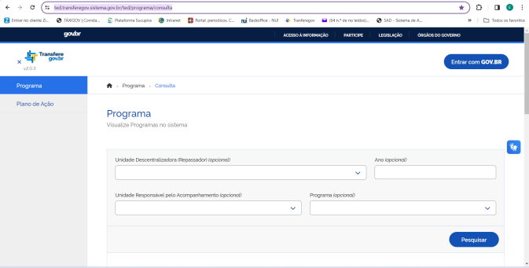

     2.2 Entrar na Plataforma módulo TED com a senha **GOV.BR** (o Analista deve ter conta no GOV.BR e ter o perfil no Transferegov.br de **Executor Repassador**) (Figura 2).

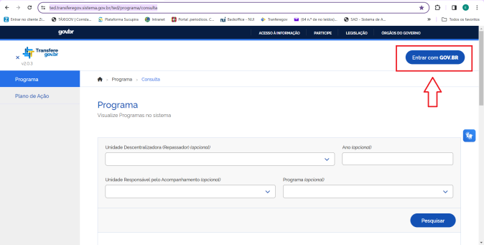

     2.3 Na Plataforma selecionar o menu **Plano de Ação** e, em seguida, para **Consultar Plano de Ação** deve-se preencher alguns campos em branco, clicar em **Pesquisar** Plano de Ação, uma **Lista de** **Plano de Ação** já elaborados vai aparecer, encontrar o Plano de Ação que deseja subrogar com a situação **Em Execução** e clicar noícone **Subrogação** (Figuras 3 e 4).

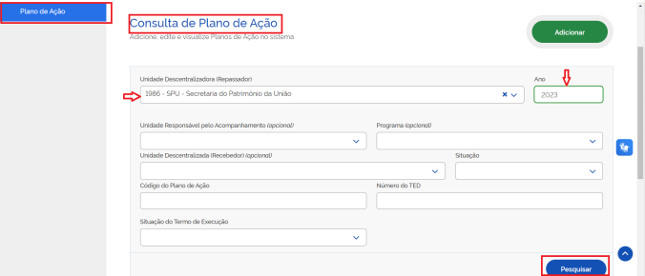

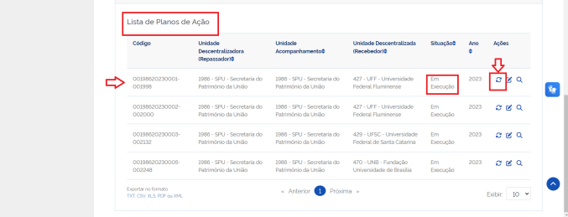

     2.4 O sistema abrirá a tela para realizar a **Subrogação de** **Plano de Ação**, onde deve-se definir quem é o partícipe do TED que será subrogado escolhendo o **Nome da Unidade** e, em seguida, escolher a opção **Repassador** ou **Recebedor** (Figura 5).

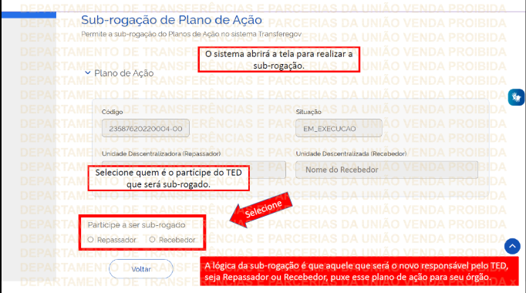

     2.5 O sistema abrirá a tela de **Participe a ser Subrogado**, onde deve-se definir e preencher os dados do **partícipe atual** e do **partícipe de destino** e, em seguida, escolher a opção **Confirmar** (Figuras 6 e 7).

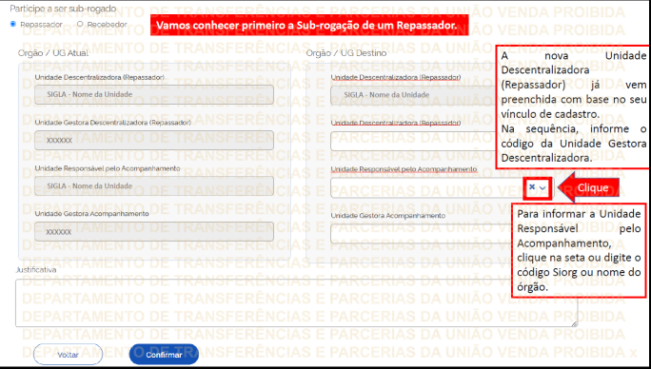

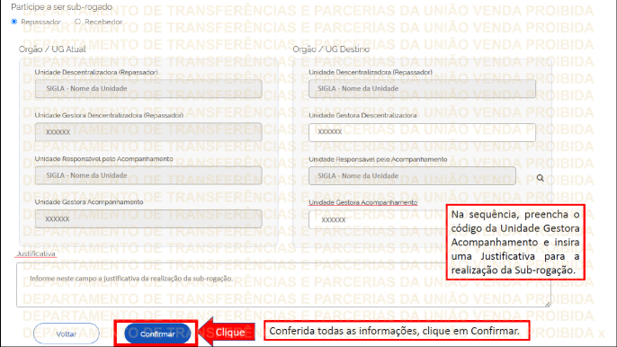

     2.6 Por fim, o sistema abrirá a tela de **Confirmação de Subrogação**, onde deve-se clicar na opção **Sim** e, em seguida, vai aparecer a mensagem de **Subrogação efetuada com sucesso** (Figuras 8 e 9).

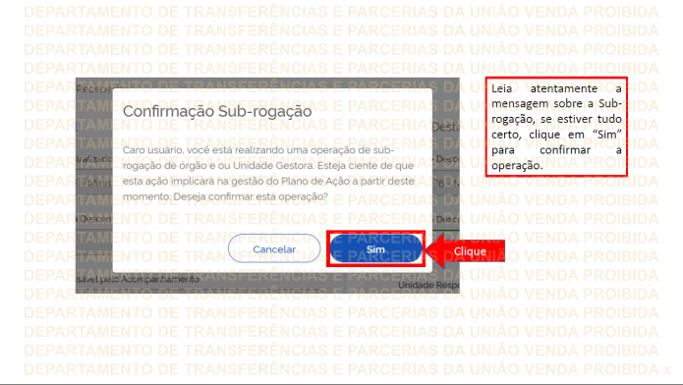

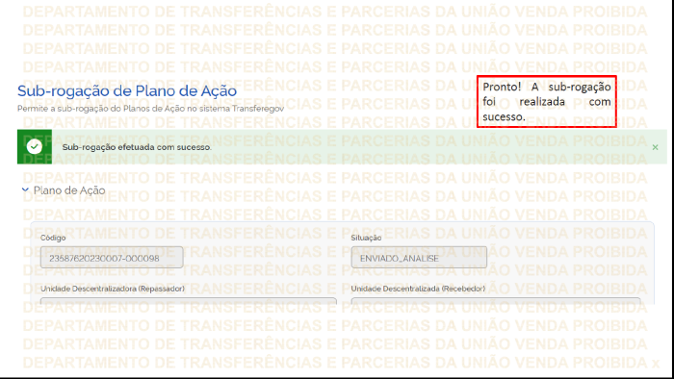

     2.7 A título de conhecimento, além da subrogação de Unidade Descentralizadora executora (Coordenação-Geral Finalística) e de Unidade Descentralizada beneficiária (Órgão Recebedor),  é possível, ainda, realizar outros tipos de subrogação(Figura 10).

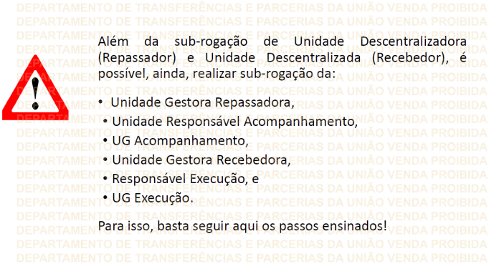

     2.8 Informações adicionais sobre a **Subrogação do Plano de Ação TED** na Plataforma Transferegov.br podem ser acessadas de três formas:

          2.8.1 Manual TED (Anexo Estendido): **7. Tutorial - Subrogação de Plano de Ação TED**

2.8.2 Portal da Central de Atendimento: [Portal de serviços](https://portaldeservicos.economia.gov.br/pt#/)

          2.8.3 Telefone: 0800-978-9008 (segunda a sexta feira, de 8 as 18h).

arquivo em anexo

[7. Tutorial - Subrogação de Plano de Ação TED.pdf](Executar Termo de Execução Descentralizada - TED_V1.0_files/files/attachments/7. Tutorial - Subrogacao de Plano de Acao TED.pdf)

* + - 1. Monitorar e Avaliar a  Execução

Descrição

1. A Unidade Descentralizadora executora do TED (CG), realiza o **acompanhamento, monitoramento e avaliação da execução** do TED e do Plano de Trabalho pela Unidade Descentralizada beneficiária (Órgão Recebedor).

2. No exercício das atividades de **monitoramento e avaliação** da execução física, a Unidade Descentralizadora executora, por meio dos **fiscais do TED** (titular e suplente) designados em Portaria, poderá solicitar:

     2.1 solicitar **relatórios parciais** de execução (**Relatório Parcial de Cumprimento do Objeto)**, a qualquer tempo (**Trimestral, Semestral, Anual, entre outros**).

     2.2 utilizar o apoio técnico das suas unidades finalística.

     2.3 firmar parcerias com outros órgãos ou entidades da administração pública ou com entidades privadas sem fins lucrativos.

     2.4 **documentos complementares** (tabelas, planilhas, notas de crédito, pagamentos efetuados, entre outros) referentes à execução do objeto pactuado.

3. Consideradas as especificidades do objeto pactuado e, quando necessário, a Unidade Descentralizadora executora poderá:

      3.1 realizar **vistoria in loco**; e

       3.2 solicitar **documentos complementares** referentes à execução do objeto pactuado.

* + - 1. Registrar Evidências da Execução

Descrição

1. A Unidade Descentralizadora executora do TED (CG), por meio dos **fiscais do TED** (titular e suplente) designados em Portaria, **solicita Evidências de Execução** do TED e do Plano de Trabalho para Unidade Descentralizada beneficiária (Órgão Recebedor), para **registro no SEI.**

2. No exercício das atividades de **monitoramento e avaliação** da execução física, a Unidade Descentralizadora executora poderá **registrar no SEI**:

     2.1 **relatórios parciais** de execução (**Relatório Parcial de Cumprimento do Objeto)**, a qualquer tempo (**Trimestral, Semestral, Anual, entre outros**).

     2.2 relatórios parciais do apoio técnico das suas unidades finalísticas.

     2.3 relatórios parciais de outros órgãos ou entidades da administração pública ou de entidades privadas sem fins lucrativos.

     2.4 **documentos complementares** (tabelas, planilhas, notas de crédito, pagamentos efetuados, entre outros) referentes à execução do objeto pactuado.

     2.5 relatórios de visita técnica **in loco.**

3. O seguinte **documento** é incluído nos autos do processo SEI para ser enviado para Unidade Descentralizada beneficiária (Órgão Recebedor):

     3.1 Ofício Unidade Executora - Solicitação de Evidências da Execução do TED

Arquivo anexo

[1. Ofício Unidade Executora - Solicitação de Evidências da Execução do TED.docx](Executar Termo de Execução Descentralizada - TED_V1.0_files/files/attachments/1. Oficio Unidade Executora - Solicitacao de Evidencias da Execucao do TED.docx)

* + - 1. TED Encerrado

Descrição

1. A Unidade Descentralizada beneficiária (Órgão Recebedor) **acompanha, monitora e avalia** o **prazo de encerramento da vigência** do TED pactuado.

2. O **TED** poderá ser **encerrado** de acordo com os seguintes critérios abaixo ou o que ocorrer primeiro:

     2.1 Na data de encerramento da vigência pactuada.

     2.2 Na conclusão da execução do objeto.

* + - 1. Elaborar  Relatório de Cumprimento do Objeto

Descrição

1. A Unidade Descentralizada beneficiária (Órgão Recebedor), deverá elaborar e apresentar o **Relatório de Cumprimento do Objeto - RCO** para análise da Unidade Descentralizadora executora do TED (CG).

2. O **Relatório de Cumprimento do Objeto - RCO** deverá ser apresentado para análise de acordo com os seguintes critérios:

     2.1 No prazo de **120 dias**, contado da data de encerramento da vigência ou da conclusão da execução do objeto, o que ocorrer primeiro.

     2.2 Na hipótese de não haver apresentação do **Relatório de Cumprimento do Objeto - RCO** no prazo estabelecido, a Unidade Descentralizadora executora estabelecerá o prazo de **30 dias** para a apresentação do RCO.

     2.4 Na hipótese de descumprimento do prazo nos termos do disposto no item 2.2, a Unidade Descentralizadora executora solicitará à Unidade Descentralizada a instauração imediata de **Tomada de Contas Especial (TCE)** para apurar os responsáveis e eventuais danos ao erário.

3. Os seguintes **documentos** são incluídos nos autos do processo SEI para ser enviado para Unidade Descentralizadora executora do TED (CG):

     3.1 Ofício Órgão Recebedor - Apresentação do Relatório de Cumprimento do Objeto - RCO

     3.2 Anexo V\_Relatório de Cumprimento do Objeto - RCO (**modelo**).

Arquivo anexo

[2. Ofício órgão recebedor - Apresentação do Relatório de Cumprimento do Objeto - RCO.docx](Executar Termo de Execução Descentralizada - TED_V1.0_files/files/attachments/2. Oficio orgao recebedor - Apresentacao do Relatorio de Cumprimento do Objeto - RCO.docx)

Arquivo anexo

[3. Anexo V\_Relatório de Cumprimento do Objeto - RCO.docx](Executar Termo de Execução Descentralizada - TED_V1.0_files/files/attachments/3. Anexo V_Relatorio de Cumprimento do Objeto - RCO.docx)

* + - 1. Avaliar Resultados da Execução

Descrição

1. A Unidade Descentralizadora executora (CG), realiza a **Avaliação dos Resultados** do TED e do Plano de Trabalho executado pela Unidade Descentralizada beneficiária (Órgão Recebedor).

2. A **avaliação dos resultados** do TED será feita por meio da **análise do Relatório de Cumprimento do Objeto - RCO** apresentado pela Unidade Descentralizada.

     2.1 Consideradas as especificidades do objeto pactuado e, quando necessário, a Unidade Descentralizadora executora poderá:

          2.1.1 realizar vistoria **in loco**; e

          2.1.2 solicitar documentos complementares referentes à execução do objeto pactuado.

3. A análise do **Relatório de Cumprimento do Objeto - RCO** pela Unidade Descentralizadora executora abrangerá a verificação quanto aos **resultados atingidos** e o **cumprimento do objeto** pactuado.

     3.1 A análise do Relatório de Cumprimento do Objeto - RCO ocorrerá no prazo de **180 dias**, contado da data do recebimento do mesmo.

4. A avaliação da **aprovação** do RCO poderá ser:

     4.1 **Total** (100% aprovado)

     4.2 **Parcial** (no caso de aprovação parcial, deve-se informar se uma parte do objeto não foi executada fisicamente, indicar o percentual, e se houve **glosa** de recursos financeiros, informar o valor glosado).

     4.3 **Não aprovado** (reprovado)

5. Nas hipóteses em que o RCO **não for aprovado** e caso seja **identificado desvio de recursos**, a Unidade Descentralizadora executora solicitará que a Unidade Descentralizada instaure, imediatamente, a **Tomada de Contas Especial (TCE)** para apurar os responsáveis e eventuais danos ao erário.

6. A Unidade Descentralizadora executora do TED (CG) envia os autos do processo SEIpara Unidade Descentralizadora solicitante (Diretoria) para **aprovação expressa do RCO.**

7. A Unidade Descentralizadora executora do TED (CG), por meio de sua equipe técnica, **elabora os seguintes** **documentos** e **inclui** nos autos do processo SEI:

     7.1 Parecer Técnico\_Unidade Executora\_Recomendar Aprovação do RCO (**modelo**).

     7.2 Despacho Unidade Executora - Solicitação de Aprovação do RCO (**modelo**).

Arquivo anexo

[4. ParecerTécnico\_Unidade Executora\_Recomendar Aprovação do RCO.docx](Executar Termo de Execução Descentralizada - TED_V1.0_files/files/attachments/4. ParecerTecnico_Unidade Executora_Recomendar Aprovacao do RCO.docx)

Arquivo anexo

[5. Despacho Unidade Executora - Solicitação de Aprovação do RCO.doc](Executar Termo de Execução Descentralizada - TED_V1.0_files/files/attachments/5. Despacho Unidade Executora - Solicitacao de Aprovacao do RCO.doc)

* + - 1. Tomada de Contas Especial (TCE)

Descrição

1. A Unidade Descentralizadora executora do TED (CG) avalia se a Unidade Descentralizada apresentou o **Relatório de Cumprimento do Objeto** no prazo estabelecido de **30 dias**, após verificar que não foi entregue no prazo inicial estabelecido de **120 dias**, para tomar as seguintes ações:

     1.1 Na hipótese de descumprimento do prazo de **30 dias**, a Unidade Descentralizadora executora solicitará à Unidade Descentralizada a instauração imediata de **Tomada de Contas Especial (TCE)** para apurar os responsáveis e eventuais danos ao erário.

2. A Unidade Descentralizadora executora do TED (CG) avalia se o **RCO não foi Aprovado** e se **houve Desvio de Recursos do** **TED** durante a execução do objeto do TED, para tomar as seguintes ações:

     2.1 Na hipótese de verificação de **RCO não Aprovado** e de que **Houve Desvio de Recursos** ocorrerá a paralisação do TED, e a Unidade Descentralizadora executora solicitará que a Unidade Descentralizada **instaure**, imediatamente, a **Tomada de Contas Especial (TCE)** para apurar os responsáveis e eventuais danos ao erário.

3. A TCE após instaurada deve ser comunicada a Coordenação-Geral de Orçamento e Finanças (CGOFI/DEGOV/SPU) para providências quanto ao **Registro da Inadimplência** do TED.

* + - 1. Aprovar RCO

Descrição

1. A Unidade Descentralizadora solicitante (Diretoria) recebe os autos do processo SEI instruído com o **RCO** e o **Parecer Técnico** pela Unidade Descentralizadora executora do TED (CG) e, por meio de **Despacho**, manifesta-se pela: a) **aprovação** **expressa** do **Relatório de Cumprimento do Objeto - RCO** do TED; b) encaminhamento dos autos do processo junto à Coordenação-Geral de Orçamento e Finanças (CGOFI/DEGOV/SPU) para providências subsequentes quanto ao **registro da prestação de contas no SIAFI** **e SEI.**

2. O seguinte **documento** é incluído nos autos do processo SEI:

     2.1 Despacho Diretoria - Aprovação do RCO (**modelo**).

3. A Unidade Descentralizadora solicitante (Diretoria) encaminha os autos do processo SEI instruído com a **aprovação do RCO** para Unidade Descentralizadora executora do TED (CG) para providencias subsequentes quanto ao **registro da prestação de contas** e possível **inclusão da GRU** em caso de glosa ou devolução de recursos.

Arquivo anexo

[6. Despacho Diretoria - Aprovação do RCO.doc](Executar Termo de Execução Descentralizada - TED_V1.0_files/files/attachments/6. Despacho Diretoria - Aprovacao do RCO.doc)

* + - 1. Analisar Dados Financeiro

Descrição

1. A Unidade Descentralizadora executora do TED (CG) **verifica a aprovação expressa do RCO** pela Unidade Descentralizadora solicitante (Diretoria), por tramitação do processo SEI.

2. A equipe técnica da Unidade Descentralizadora executora do TED (CG) realiza **análise de dados financeiros** e possível **inclusão da GRU** em caso de glosa ou devolução de recursos, por meio do seguinte procedimento:

     2.1 **Se não houver glosa ou devolução de recursos financeiros** - encaminha os autos do processo SEI diretamente para **registro da prestação de contas** da Coordenação-Geral de Orçamento e Finanças (CGOFI/DEGOV/SPU).

     2.2 **Se houver glosa ou devolução de saldo de recursos financeiros** - solicita a Unidade Descentralizada beneficiária (Órgão Recebedor) o envio da **Guia de Recolhimento da União - GRU**, para que seja incluída nos autos processo SEI.

3. A Unidade Descentralizadora executora do TED (CG) encaminha os autos do processo SEI para Coordenação-Geral de Orçamento e Finanças (CGOFI/DEGOV/SPU) para **registro da prestação de contas no SIAFI e SEI.**

* + - 1. Providenciar Guia de Recolhimento da União - GRU

Descrição

1. A Unidade Descentralizada beneficiária (Órgão Recebedor), em caso de **glosa** ou **devolução de recursos financeiros,** deve providenciar a emissão da **Guia de Recolhimento da União - GRU** e enviarpara Unidade Descentralizadora executora do TED (CG), por e-mail, para inclusão nos autos do processo SEI.

2. O procedimento de emissão de GRU e seu respectivo recolhimento de recursos deve ser realizado no sítio da **Secretaria do Tesouro Nacional - STN** por meio dos links:

<https://www.gov.br/tesouronacional/pt-br/perguntas-frequentes/execucao-orcamentaria-e-financeira/gru>

<https://pagtesouro.tesouro.gov.br/portal-gru/#/emissao-gru>

* + - 1. Registrar Prestação de Contas no SIAFI

Descrição

1. A Coordenação-Geral de Orçamento e Finanças (CGOFI/DEGOV/SPU), após receber os autos do processo SEI para **prestação de contas** do Termo de Execução Descentralizada – TEDpela Unidade Descentralizadora executora do TED (CG), realiza o **registro da prestação de contas no SIAFI e SEI**.

2. O registro da prestação de contas do TED é realizado em conformidade com o respectivo cronograma de desembolso aprovado no Plano de Trabalho que guarda consonância com as metas estabelecidas da parceria, atendendo o disposto no Decreto n° 10.426, de 2020.

3. Em caso de **glosa** ou **devolução de recursos financeiros** por meio da **Guia de Recolhimento da União - GRU,** deve ser realizado o **registro do recolhimento** no SIAFI.

4. Por fim, a Coordenação-Geral de Orçamento e Finanças (CGOFI/DEGOV/SPU), após realizar o registro da prestação de contas no SIAFI e SEI, considera o TED Executado e o processo SEI finalizado, podendo ser arquivado.

* + - 1. TED Executado

Descrição

1. Havendo eventual alteração no valor da despesa durante os prazos mencionados, a SPU de interesse deverá utilizar-se do mesmo processo que deu origem à descentralização, para solicitar a complementação de crédito, adotando, igualmente, os procedimentos já elencados.

* + - 1. Unidade Descentralizada (Recebedora)

Descrição

Quem pode utilizar este serviço: Cidadão, Empresas, Entes Públicos.

Caso o solicitante seja PJ:

· O estabelecimento deve possuir o cadastro de Pessoa Jurídica no Acesso [Gov.BR](http://gov.br/). Caso ainda não possua, acesse essa [FAQ](https://e.gov.br/cccnpj2) para saber como fazer;

· O estabelecimento deve adicionar colaboradores na Conta de Pessoa Jurídica para realizar as solicitações. Acesse essa [FAQ](https://e.gov.br/cccnpj) para saber como fazer.